SISTEM PENDUKUNG KEPUTUSAN UNTUK
PENERIMAAN KARYAWAN BARU BERBASIS CLIENT SERVER PADA
PT. PIA GARDA UTAMA

Luki Hernando
Teknik Komputer, Institut Teknologi Batam
email: luki.hernando04@gmail.com

Abstract: PT. Pia Garda Utama is one of the outsourcing service providers in the West Sumatra region. The company still uses Microsoft Excel to store data from fans, ranging from recruitment, initial selection to the appointment of prospective employees. All this time the process of hiring employees at PT. Pia Garda is still not effective or recommended, which still requires a long time in determining the final results in accordance with the criteria set by the company. The processes carried out by PT. Pia Garda is very unfavorable for applicants or prospective employees, this may not be the pure results of the applicant's ability, more than the results of the thoughts and conclusions of the examiners. To overcome these problems, a Decision Support System (DSS) will assist in processing the exam data of the applicants so as to produce an effective and efficient decision that can assist the company in determining the criteria for prospective buyers needed by the company.
Keywords: Decision Support System (SPK)

Abstrak: PT. Pia Garda Utama merupakan salah satu perusahaan penyedia jasa Outsourcing di wilayah Sumatera Barat. Perusahaan masih menggunakan microsoft excel untuk menyimpan data-data dari para pelemar, mulai dari Perekrutan , penyeleksian awal sampai pada tahap penentuan calon karyawan. Selama ini Proses penerimaan karyawan di PT. Pia Garda masih belum efektif atau subjektif yang masih membutuhkan waktu yang cukup lama dalam menentukan hasil akhir penerimaan karyawan yang sesuai dengan kriteria yang ditetapkan peusahaan. Proses – proses yang dilaksanakan oleh PT. Pia Garda sangat tidak menguntungkan bagi pelamar atau calon karyawan, hal ini dikarenakan hasil yang didapat bisa dikatakan tidak murni dari kemampuan si pelamar tersebut, melainkan dari hasil pemikiran dan kesimpulan para penguji. Untuk mengatasi permasalahan tersebut maka dibuatlah suatu Sistem Penunjang Keputusan (SPK) yang akan membantu dalam mengolah data ujian dari pelamar sehingga menghasilkan sebuah keputusan yang efektif dan efisien yang dapat membantu perusahaan dalam menentukan kriteria calon karyawan yang dibutuhkan oleh perusahaan.

Kata kunci: Sistem Pendukung Keputasan (SPK)

PENDAHULUAN

Perkembangan teknologi informasi yang semakin pesat di era globalisasi saat ini tidak bisa dihindari lagi pengaruhnya terhadap dunia pendidikan. Tuntutan global menuntut dunia pendidikan untuk selalu dan senantiasa menyesuaikan perkembangan teknologi terhadap usaha dalam peningkatan mutu pendidikan, terutama penyesuaian penggunaan teknologi informasi dan komunikasi bagi dunia pendidikan khususnya dalam proses pembelajaran. [1]
PT. Pia Garda Utama merupakan salah satu perusahaan dalam penyediaan jasa Outsourcing di wilayah Sumatera Barat. PT. Pia Garda Utama menyediakan jasa outsorching berupa pengadaan Petugas Satpam, Administrasi dan operator.
Selama ini permasalahan yang sering terjadi di PT.Pia Garda Utama dalam perekruran karyawan masih membutuhkan waktu yang cukup lama dan data – data beserta hasil tes para calon karyawan masih disimpan dalam bentuk excel, penyimpanan data yang dilkakukan oleh PT. Pia Garda Utama terkadang masih berantakan. Selama ini dalam Proses penerimaan karyawan di PT. Pia Garda Utama masih belum efektif atau subjektif yang masih membutuhkan waktu yang cukup lama dalam menentukan hasil akhir penerimaan karyawan yang sesuai dengan kriteria yang ditetapkan peusahaan.
Proses –proses yang dilaksanakan oleh PT. Pia Garda Utama sangat tidak menguntungkan bagi pelamar atau calon karyawan, hal ini dikarenakan hasil yang didapat bisa dikatakan bukan murni dari kemampuan sipelamar tersebut, melainkan dari hasil pemikiran dan kesimpulan para penguji. Untuk mengatasi permasalahan tersebut maka dibuatlah suatu Sistem Penunjang Keputusan (SPK) yang akan membantu dalam mengolah data ujian dari pelamar sehingga menghasilkan sebuah keputusan yang efektif dan efisien yang dapat membantu perusahaan dalam menentukan kriteria calon karyawan yang dibutuhkan oleh perusahaan.
SPK berorientasi proses dimana fokus SPK adalah pada interaksi pembuat keputusan dengan sistem tersebut, bukan pada keluaran yang dihasilkan. Pembuat keputusan dalam organisasi terjadi pada tiga level utama yaitu level strategik, manajerial dan operasional. Keputusan pada level operasional merupakan keputusan-keputusan terstruktur yaitu keputusan- keputusan dimana semua atau sebagian besar variabel-variabel yang ada diketahui dan bias. [2]
Sistem Pendukung Keputusan (Decision Support System) hanya membantu dalam mengambil keputusan untuk memecahkan masalah-masalah yang sulit dilakukan dengan cara manual dan merupakan second opinion dalam pengambilan keputusan, dan bukan berarti menggantikan tugas-tugas manajer. Decision Support System juga bukan merupakan alat untuk mengambil keputusan melainkan hanya sistem yang membantu membuat keputusan dengan memberikan informasi dan data yang telah diolah dalam memecahkan suatu masalah.
Konsep SPK pertama kali diperkenalkan pada awal tahun 1970-an oleh Scott, Morton. Ia mendefenisikan SPK sebagai “Sistem berbasis computer interaktif, yang membantu para pengambil keputusan untuk menggunakan data dirancang untuk menunjang seluruh tahapan pembuatan keputusan yang dimulai dari mengidentifikasikan masalah, memilih data yang relevan, menentukan pendekatan yang digunakan dalam proses pembuatan keputusan, sampai pada kegiatan mengevaluasi pemilihan alternatif. [3]

METODE

Metode yang dilakukan merupakan langkah-langkah yang akan dilakukan dalam penyelesaian masalah yang ada pada penelitian ini, kerangka penelitian dalam pemecehan masalah adalah sebagai berikut :

Gambar Kerangka Kerja Penelitian

Pada Metode Ini akan dijelaskan bagaimana kerangka kerja dari penelitian tersebut :
- Menganalisa dan Menentukan Masalah
Tujuan dari menganalisa dan menentukan masalah yaitu agar dapat mememahami msalah dan menentukan ruang lingkup dari batasan masalah dengan menganalisa dan mennetukan masalah , maka dapat diharapkan masalah dapat dipahami dengan baik dalam mengambik keputusan yang ditetapkan.
- Menentukan Tujuan Penelitian
Berdasarkan masalah yang ada pada penelitian, maka akan ditentukan tujuan penelitian yang dibuat, juga target dalam penelitian.
- Pengumpulan Data
Setelah mempelajari dan menemukana masalah juga tujuan penelitian maka dilakukan metode pengumpulan data melalau metode wawancara, perpustakaan, dan laboratorium.
- Analisa Sistem
Sebelum Perancangan Sistem maka diperlukan dulu analisa sistem yang kan dirancang sehingga memudahkan peneliti dalam pembuatan Sistem.
- Perancangan Sistem
Dalam perancangan sistem ini peneliti akan melakukan perancangan dalam pembuatan aplikasi yang dibutuhkan seperti rancangan input dan output dari sistem yang akan dibuat.
- Pengujian Sistem
Pengujian Sistem dilakukan setelah perancangan sistem atau aplikasi selesai, pengujian sistem bertujuan untuk menemukan kesalahan yang ada pada sistem dan sesuai dengan masalah yang dihadapi.
- Implementasi Sistem
Implementasi sistem dilakukan setelah pengujian sistem sesuai dengan masalah yang dihadapi peneliti, dan telah siap dipakai oleh user atau pengguna.
- Kesimpulan
Dari semua metode yang telah dilakukan maka dapat ditarik kesimpulan yang bertujuan apakah penelitian yang dibuat sesuai dengan keinginan dan dapat memecahkan masalah pada penelitian.

HASIL DAN PEMBAHASAN

Aliran Sistem Informasi (ASI) yang ada, agar dapat meningkatkan kinerja perusahaan tersebut.

Gambar 1 Aliran Sistem Informasi Penerimaan Karyawan

CONTEXT DIAGRAM
Context diagram merupakan data flow diagram yang menggambarkan garis besar operasional sistem. Konteks diagram menggambarkan hubungan sistem dengan entitas-entitas di luar sistem. CD memperlihatkan sistem sebuah proses. Tujuannya adalah memberikan pandangan umum sistem. CD memperlihatkan sebuah proses yang berinteraksi dengan lingkungan luarnya. Ada pihak luar yang memberikan masukan dan pihak yang menerima keluaran system. [4]
Context Diagram adalah gambaran umum tentang suatu sistem yang terdapat didalam suatu organisasi yang memperlihatkan batasan (boundary) sistem, adanya interaksi antara eksternal entity dengan suatu sistem dan informasi secara umum mengalir diantara entity dan sistem. Context Diagram merupakan alat bantu yang digunakan dalam menganalisa sistem yang akan dikembangkan. [5]
Adapun konteks diagram sistem pendukung keputusan penerimaan karyawan baru dapat dilihat pada gambar 3 berikut:
Gambar 2 Context Diagram
Data Flow Diagram (DFD)
DFD merupakan gambaran sistem secara logika yang tidak tergantung pada perangkat keras, lunak, struktur data dan organisasi file. Keuntungan dari DFD adalah untuk memudahkan pemakai yang kurang menguasai bidang komputer untuk mengerti sistem yang akan dikerjakan atau dikembangkan.[6]
Data Flow Diagram (DFD) digunakan untuk menggambarkan arus data suatu sistem yang telah ada atau sistem baru yang akan dikembangkan secara logika.
Gambar 3 Context Diagram
Entity Relationship Diagram (ERD)
ERD digunakan untuk menggambarkan hubungan antar penyimpanan data yang terdapat dalam DFD. ERD memakai sejumlah simbol untuk menggambarkan struktur dan hubungan antar data. ERD menggunakan tiga macam simbol, yaitu Entity ,Atribut, Hubungan.[7]
ERD (Entity Relationship Diagram) adalah model teknik pendekatan yang menyatakan atau menggambarkan hubungan suatu model. Didalam hubungan ini tersebut dinyatakan yang utama dari ERD adalah menunjukan objek data (Entity) dan hubungan (Relationship), yang ada pada Entity berikutnya. [8]

Gambar 4 Context Diagram
Database
Basis data atau Database adalah kumpulan informasi yang disusun dan merupakan suatu kesatuan yang utuh yang disimpan di dalam perangkat keras (komputer) secara sistematis sehingga dapat diolah menggunakan perangkat lunak. Dengan sistem tersebut data yang terhimpun dalam suatu database dapat menghasilkan informasi yang berguna. [9]
Database adalah susunan record data operasional lengkap dari suatu organisasi atau perusahaan, yang diorganisir dan disimpan secara terintegrasi dengan menggunakan metode tertentu sehingga mampu memenuhi informasi yang optimal yang dibutuhkan oleh para pengguna.[10]
Gambar 5 Relasi Antar Tabel
Relasi merupakan hubungan yang menggambarkan atau mempresentasikan hubungan antar objek atau hubugan antar tabel yang dapat berfungsi dalam mengatur perintah-perintah dalam suatu database.

Desain Output dan Input
Desain Input Sistem Pendukung Keputusan Penerimaan Karyawan

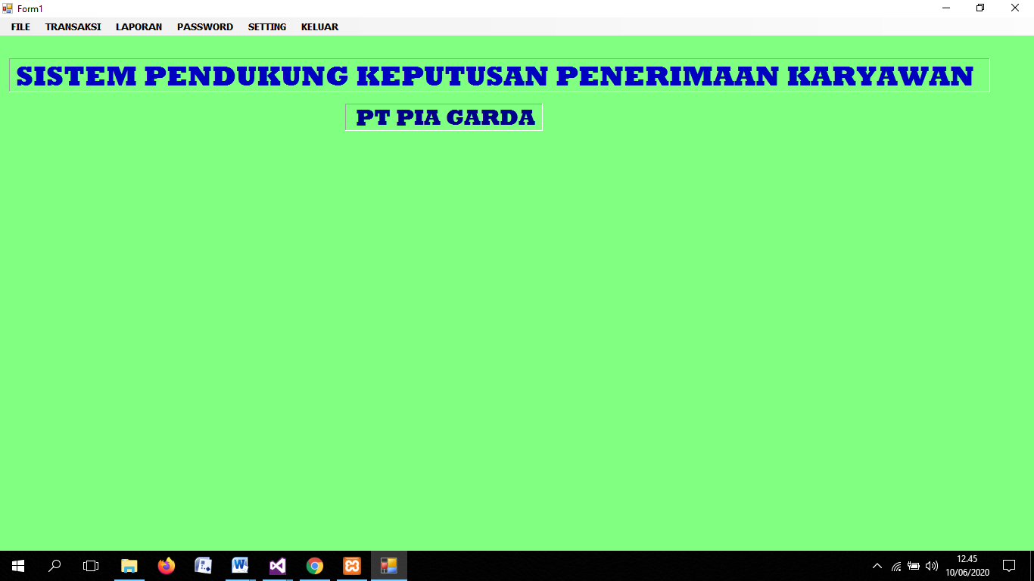
Gambar 6 Tampilan Menu
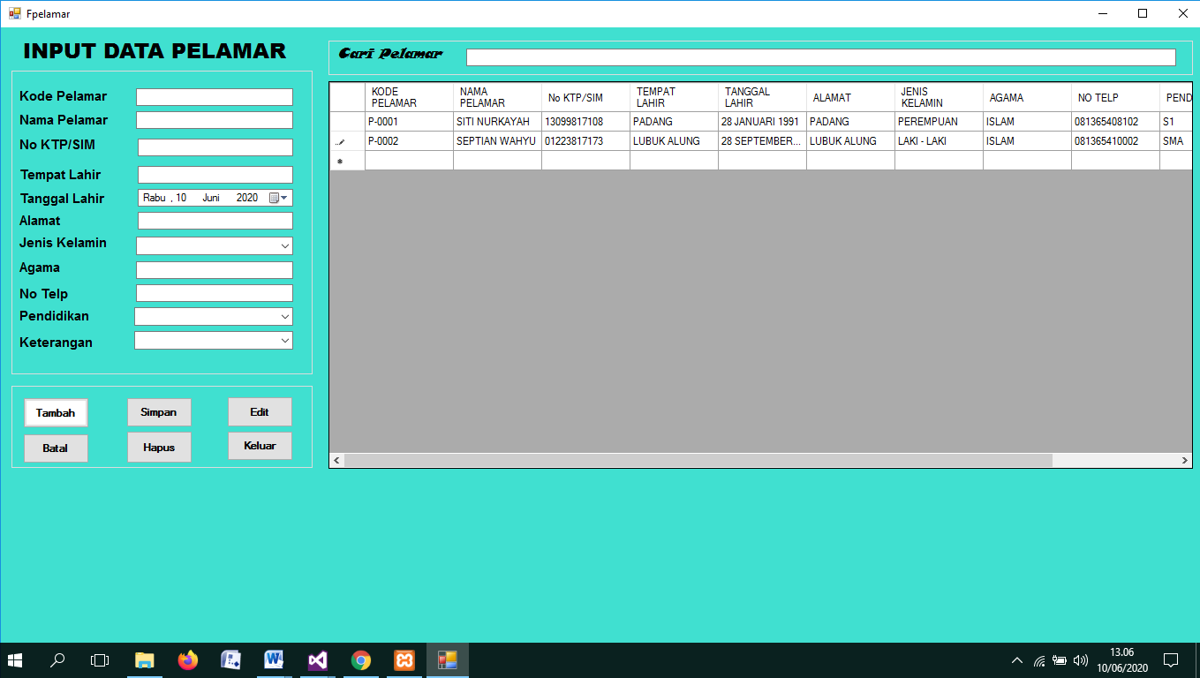
Gambar 7 Form Input Data Pelamar
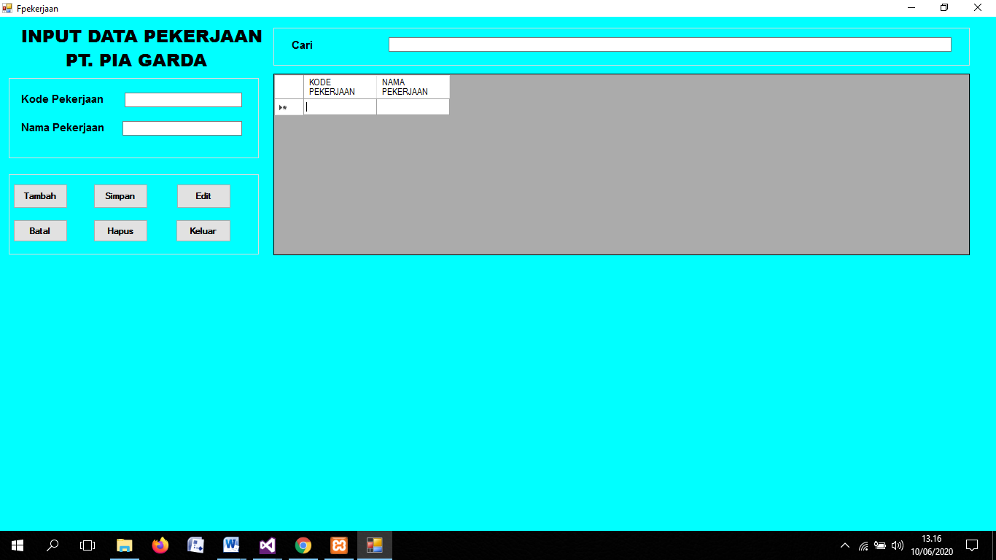
Gambar 8 Form Input Pekerjaan
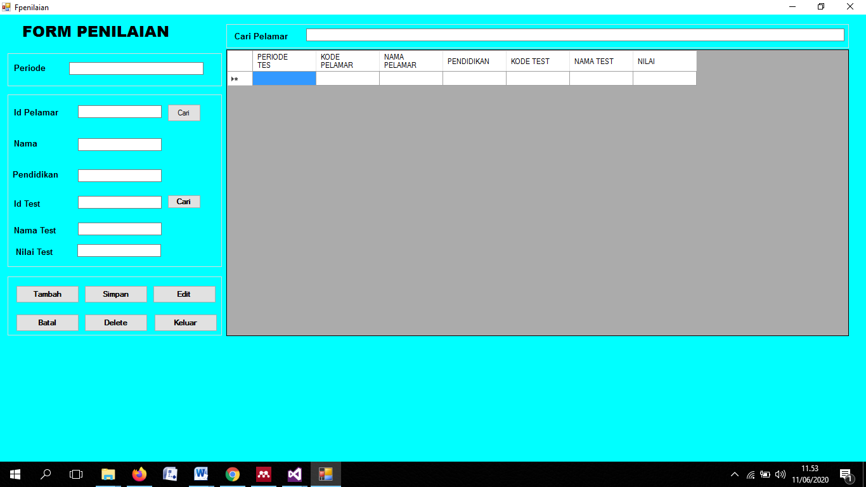
Gambar 9 Form Input Penilaian Test
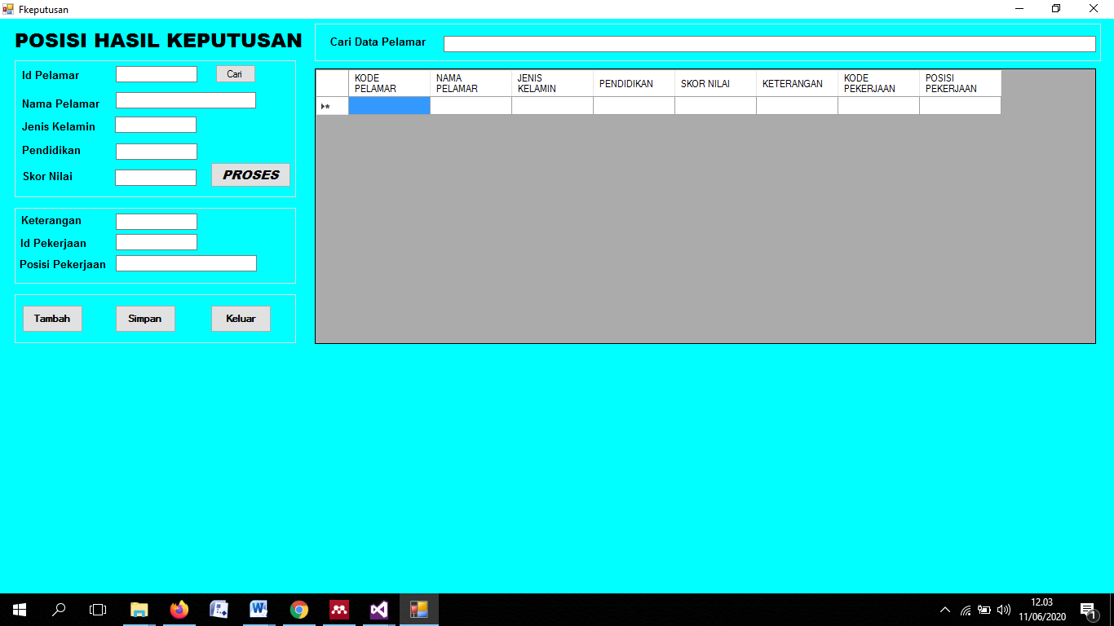
Gambar 10 Input Hasil Keputusan Posisi Karyawan

Desain Output
Gambar 10 Laporam Data Pelamar

Gambar 11 Laporan Hasil Tes Akademik Keahlian & Psikotes Pelamar

Gambar 12 Laporan Hasil Pelamar Yang Diterima

SIMPULAN

Berdasarkan penelitian dan analisa yang peneliti lakukan pada PT. Pia Garda mengenai penyeleksian & penerimaan karyawan baru, maka penulis dapat mengambil kesimpulan sebagai berikut :
- Dengan adanya sistem yang telah dibuat akan memudahkan Pt.Pia Garda dalam proses pengambilan keputusan untuk penerimaan karyawan baru.
- Penerapan sistem basis data sebagai media penyimpanan data-data penyeleksian dan hasil ujian para pelamar akan mempermudah dalam penentuan posisi pekerjaan bagi karyawan baru serta dapat memberikan laporan mengenai penerimaan karyawan baru.
- Interface bahasa pemograman yang menarik (User Friendly) dapat mengurangi kejenuhan penggunanya, akan sangat membantu dalam proses penginputan data yang dilakukan sehingga keefektifan dan keefisienan baik itu dari segi waktu, biaya dan tenaga dapat tercapai.

UCAPAN TERIMA KASIH

Syukur Alhamdulillah penulis panjatkan atas kehadiran Allah SWT, telah pemberian segala kenikmatan besar, baik nikmat iman, kesehatan. Terimakasih peneliti ucapkan kepada PT.Pia Garda yang telah membolehkan peneliti melakukan penelitian di PT. Pia Garda.

DAFTAR PUSTAKA

[1] H. Budiman, “Peran Teknologi Informasi Dan Komunikasi Dalam Pendidikan,” Al-Tadzkiyyah J. Pendidik. Islam, vol. 8, no. 1, p. 31, 2017, doi: 10.24042/atjpi.v8i1.2095.
[2] A. H. Hasugian and H. Cipta, “Pengertian Sistem Pendukung Keputusan,” J. Ilmu Komput. dan Inform., vol. 02, no. April, pp. 14–30, 2018.
[3] Sriani and R. A. Putri, “Analisa Sistem Pendukung Keputusan Menggunakan Metode Topsis Untuk Sistem Penerimaan Pegawai Pada Sma Al Washliyah Tanjung Morawa,” J. Ilmu Komput. dan Inform., vol. 02, no. April, pp. 40–46, 2018.
[4] E. Iswandy, D. S. T. M. I. Komputer, and S. J. Padang, “Sistem Penunjang Keputusan Untuk Menentukan Dan Santunan Sosial Anak Nagari Dan Penyaluran Bagi Mahasiswa Dan Pelajar Kurang Mampu,” J. TEKNOIF, vol. 3, no. 2, 2015, doi: 2338-2724.
[5] J. Komtekinfo, F. Ilmu, and B. Santoso, “Zefriyenni, Budi Santoso, Sistem Informasi Penjualan dan Pengendalian . . . 23,” vol. 2, no. 2, pp. 23–32, 2015.
[6] I. Tanjung and D. Sukrianto, “Perancangan Sistem Informasi Rekam Medis Terpadu Dalam Upaya Meningkatkan Pelayanan Rumah Sakit Jiwa Tampan Prov. Riau,” J. Intra-Tech, vol. 1, no. 1, pp. 43–54, 2017.
[7] S. Khotijah, “Perancangan Database E-Learning Manajemen System untuk Pembelajaran pada Sekolah Menengah Pertama,” STRING (Satuan Tulisan Ris. dan Inov. Teknol., vol. 1, no. 1, pp. 65–73, 2016, doi: 10.30998/string.v1i1.970.
[8] A. Cristea, Rancang Bangun Sistem Informasi Permintaan Atk Berbasis Intranet (Studi Kasus: Kejaksaan Negeri Rangkasbitung), vol. 9, no. 2. 2016.
[9] G. Y. Swara, M. Kom, and Y. Pebriadi, “Rekayasa Perangkat Lunak Pemesanan Tiket Bioskop,” urnal TEKNOIF, vol. 4, no. 2, pp. 27–39, 2016.
[10] S. Santoso and R. Nurmalina, “Perencanaan dan Pengembangan Aplikasi Absensi Mahasiswa Menggunakan Smart Card Guna Pengembangan Kampus Cerdas (Studi Kasus Politeknik Negeri Tanah Laut),” J. Integr., vol. 9, no. 1, pp. 84–91, 2017.

